Отчет по этапу индивидуального проекта №2
Операционные системы
Гасанова Ш. Ч.
Содержание

Цель работы
Цель данного этапа - продолжить работу с сайтом, добавить информацию о себе.

Задание
- Разместить фотографию владельца сайта.
- Разместить краткое описание владельца сайта (Biography).
- Добавить информацию об интересах (Interests).
- Добавить информацию от образовании (Education).
- Сделать пост по прошедшей неделе.
- Добавить пост на тему по выбору:
  - Управление версиями. Git.
  - Непрерывная интеграция и непрерывное развертывание (CI/CD).

Выполнение этапа индивидуального проекта
Переношу свою фотографию в нужный каталог (рис. @fig:001).
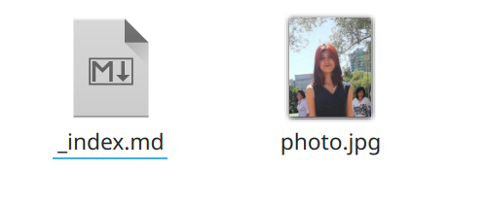
Изменение фотографии профиля
В файле index.md изменяю данные на свои. Добавляю информацию о себе, интересы и образование (рис. @fig:002).
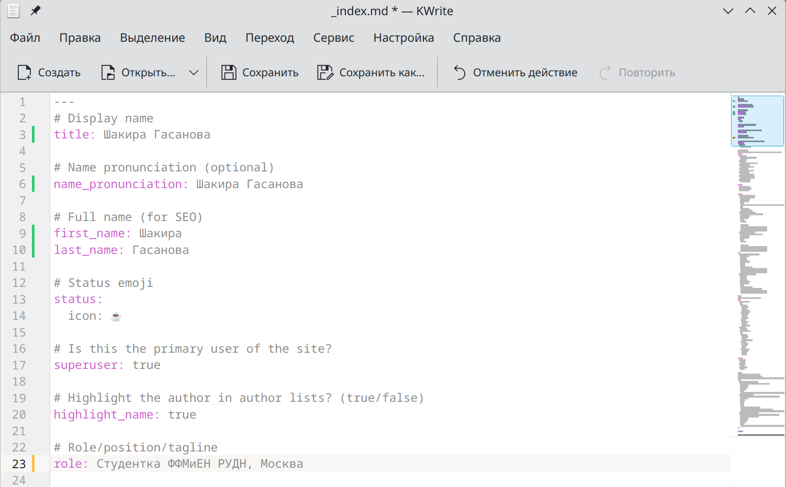
Изменение файла
Запускаю сайт на локальном сервере и проверяю изменения (рис. @fig:003).
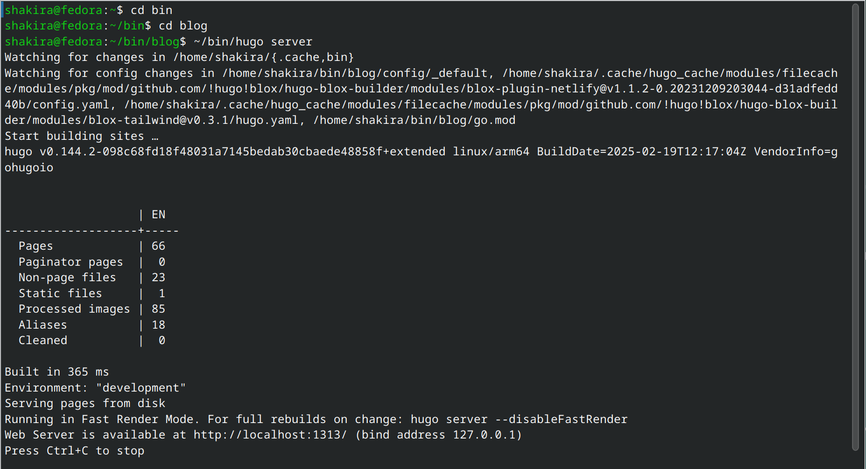
Проверка изменений
Данные успешно изменились (рис. @fig:004).
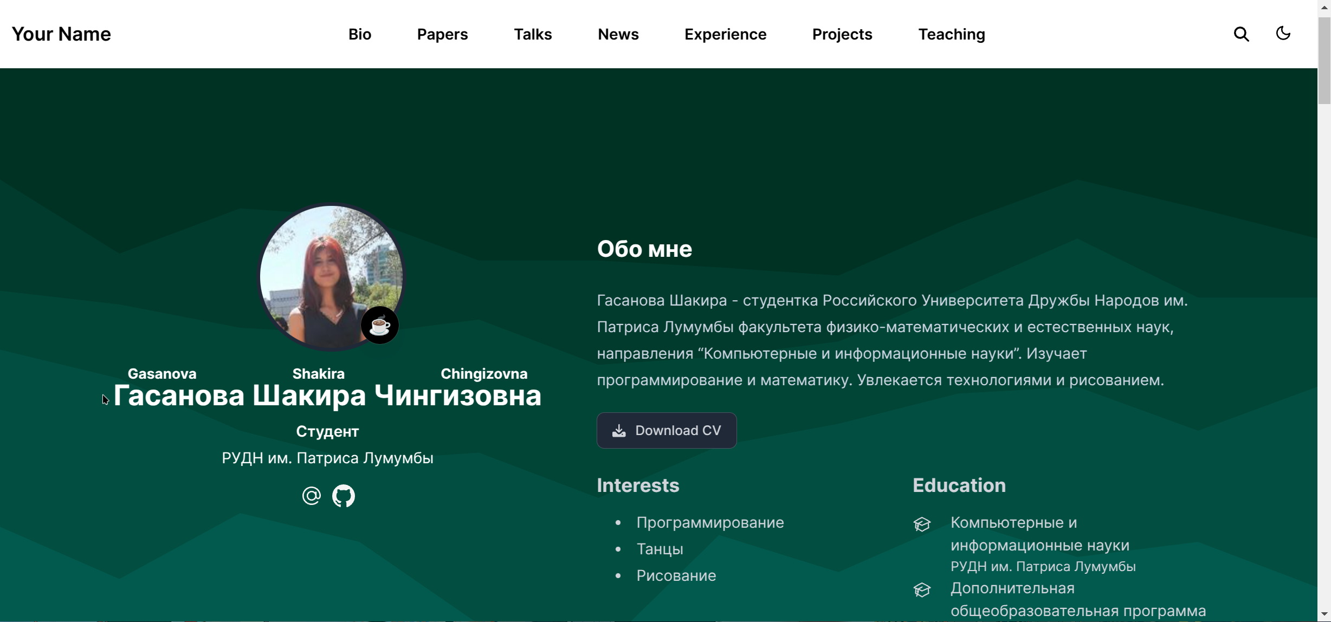
Новый сайт
Далее пишу пост по прошедшей неделе (рис. @fig:005).
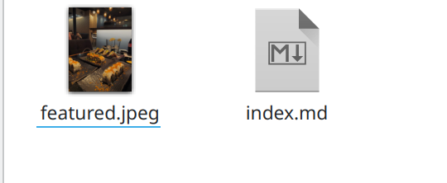
Пост о прошедшей неделе
Проверяю изменения на сайте (рис. @fig:006).
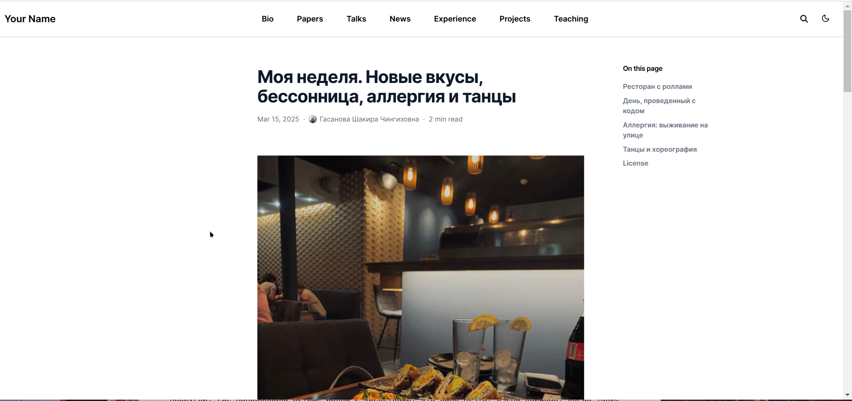
Проверка изменений
Пишу пост на выбранную тему. В моём случае “Управление версиями. Git.” (рис. @fig:007).
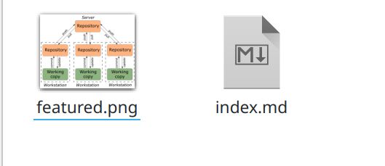
Пост на выбранную тему
Проверяю изменения на сайте (рис. @fig:008).
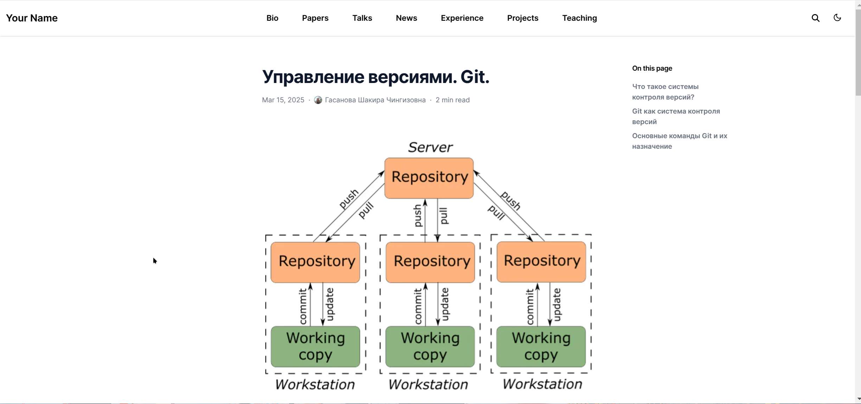
Проверка изменений
Добавляю изменения на гит, делаю коммит (рис. @fig:009).
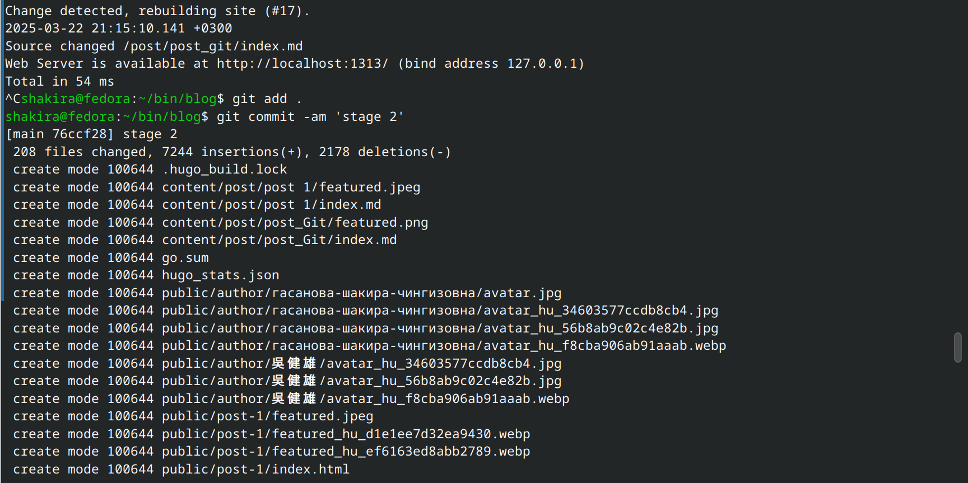
Добвление изменений на гит
Отправляю изменения на свой репозиторий (рис. @fig:010).
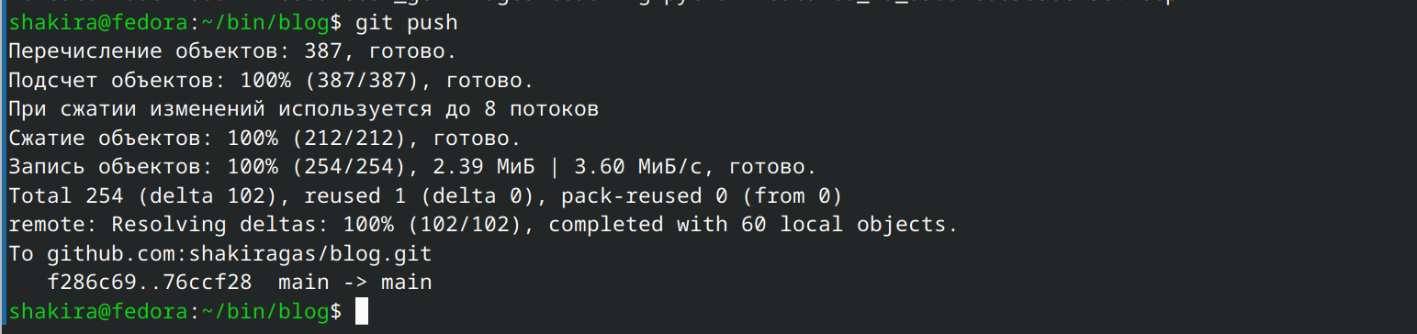
Отправка изменений

Выводы
При выполнении первого этапа я добавила информацию о себе и выложила два поста.

